

**BỘ CÔNG THƯƠNG**

**TRƯỜNG ĐẠI HỌC CÔNG NGHIỆP HÀ NỘI**

---------------------------------------



**ĐỒ ÁN TỐT NGHIỆP**

**NGÀNH CÔNG NGHIỆP KỸ THUẬT ĐIỆN TỬ VIỄN THÔNG**

**THIẾT KẾ HỆ THỐNG GIÁM SÁT VÀ THỐNG KÊ DÒNG ĐIỆN, ĐIỆN ÁP DC**

Giảng viên hướng dẫn : TS. Phạm Xuân Thành

Sinh viên thực hiện : Cù Thành Long

Mã sinh viên : 2018605608

Lớp : Điện tử 04 – K13

**Hà Nội - 2022**

**LỜI CẢM ƠN**

Trước tiên em xin bày tỏ lòng biết ơn chân thành và sâu sắc nhất của mình tới TS. Phạm Xuân Thành, người đã hướng dẫn tận tình và hiệu quả, thường xuyên động viên chúng em trong quá trình hoàn thiện đề tài. Người đã dành cho em sự ưu ái nhất trong thời gian học tập, nghiên cứu cũng như quá trình hoàn thành thực tập tốt nghiệp.

Em xin cảm ơn các Thầy giáo, Cô giáo trong khoa Điện Tử trường Đại học Công Nghiệp Hà Nội cùng tất cả thành viên lớp Điện tử 04 – K13 đã tạo điều kiện và đóng góp ý kiến để em hoàn thành tốt đồ án tốt nghiệp.

Mặc dù em đã cố gắng để hoàn thành thực tập nhưng do kiến thức cũng như khả năng còn hạn hẹp nên quá trình thực hiện đề tài còn có sai sót. Rất mong nhận được sự góp ý và chỉ bảo của quý thầy cô.

Em xin chân thành cảm ơn!

Hà Nội, Ngày 25 tháng 05 năm 2022

Sinh viên thực hiện

Cù Thành Long

**LỜI MỞ ĐẦU**

Lịch sử nhân loại đã trải qua nhiều cuộc cách mạng khoa học kĩ thuật, tinh thần tìm tòi sáng tạo giúp con người ngày càng có nhiều phát minh, sáng kiến, tìm ra những công cụ, phương tiện mới, con đường mới đế chinh phục tự nhiên. Ngày nay, chúng ta đang phấn đấu cho mục tiêu công nghiệp hóa - hiện đại hóa, rượt đuổi làn sóng các cuộc cách mạng khoa học, con người đã và đang tiếp cận với vi xử lý.

Trong những năm gần đây, công nghệ vi điện tử phát triển rất mạnh mẽ. Sự ra đời của các vi mạch cỡ lớn, cực lớn với giá thành giảm nhanh, khả năng lập trình ngày càng cao đã mang lại những thay đổi sâu sắc trong ngành kĩ thuật điện tử. Nền công nghiệp thế giới đã đạt được những thành tựu to lớn nhờ ứng dụng những tiến bộ của khoa học kĩ thuật và công nghệ, máy móc đã thay thế con người trong nhiều hoạt động lao động sản xuất.

Lập trình vi điều khiển là phần việc không thể thiếu khi chế tạo những máy móc tự động. Trong một cỗ máy tự động, nếu phần cơ khí tạo nên hình dạng và một cơ cấu hoạt động linh hoạt thì phần lập trình và mạch điện tử như một bộ não điều khiển những hoạt động đó.

Để thực hiện công giám sát hiệu suất của các máy hoạt động trong công nghiệp một cách khoa học và chính xác. Hệ thống đo và giám sát hiệu suất là một trong các giải pháp nhà sản xuất đã và đang áp dụng vào dây truyền sản xuất nhằm đáp ứng được nhu cầu tự động hóa, giảm sức lao động cho người lao động và tiết kiệm được chi phí sản xuất. Qua quá trình học tập và tìm hiểu một số môn học ở trên trường, em đã quyết định chọn đề tài: “**Thiết kế hệ thống giám sát và thống kê dòng điện, điện áp DC** ” là đề tài đồ án tốt nghiệp.

**CHƯƠNG 1: TỔNG QUAN VỀ HỆ THỐNG GIÁM SÁT VÀ THỐNG KÊ DÒNG ĐIỆN, ĐIỆN ÁP DC**

**1.1. Tình hình nghiên cứu trong nước và quốc tế**

**1.1.1 Ngoài nước**

Trên thế giới hiện nay việc giám sát và thống kê dòng điện, điện áp của các thiết bị điện qua mạng internet không còn mới mẻ và xa lạ nữa. Xu hướng hiện nay là có thể giám sát và thống kê dòng điện , điện áp thiết bị thông qua phần mềm với giao diện được lập trình và được cài trên máy tính mà không cần đo đạc, thống kê một cách thủ công.

**1.1.2. Trong nước**

Ở phạm vi trong nước, vấn đề giám sát và thống kê dòng điện , điện áp các thiết bị điện từ xa luôn là tâm điểm của khoa học hiện nay. Với mong muốn

ứng dụng khoa học thế giới vào cuộc sống, họ muốn cuộc sống trở nên công nghệ hơn, hiện đại hơn. Nhưng thực tế chưa có sản phẩm nào đáp ứng được nhiều vấn đề mà nhu cầu thực tế đặt ra và thường giá thành tới tay người tiêu dung để áp dụng và thực tế thường khá cao nên ít được mọi người chú ý tới.

Tóm lại, việc thiết kế sử dụng hệ thống giám sát và thống kê dòng điện, điện áp các thiết bị hiện nay ở Việt Nam đang còn mới mẻ và chưa đi vào thực tiễn ứng dụng nhiều. Điều này khiến em quyết định làm và đưa ra sản phẩm mang tính chất thực tế hơn và áp dụng được vào cuộc sống thực tiễn.

**1.2. Thiết kế sơ đồ khối của hệ thống giám sát và thống kê dòng điện, điện áp DC**

**1.2.1. Yêu cầu**

Sản phẩm hoàn thiện đảm bảo các chức năng giám sát và thống kê dòng điện, điện áp cho các thiết bị điện một chiều (DC). Hiện thị thông số các giá trị dòng điện và điện áp lên màn hình LCD, tương tác với Webserver và gửi dữ liệu lên Webserver.

**1.2.2. Sơ đồ khối**

Hệ thống gồm có các khối chính như sau:

*Hình 1-1: Sơ đồ khối của hệ thống*

**1.2.3. Chức năng của từng khối**

* Khối nguồn: Cung cấp nguồn cho thiết bị hoạt động.
* Khối cách ly nguồn: Cách ly GND và VCC chung tránh bị nhiễu khi đo dòng điện và điện áp của thiết bị đo.
* Khối xử lý trung tâm: Đọc dữ liệu từ cảm biến dòng áp, đồng thời hiển thị lên màn hình LCD.
* Khối TTL-RS485: Chuyển đổi giao tiếp USART sang giao tiếp RS485.
* Khối hiển thị: Hiển thị dòng điện và điện áp đo được.
* Khối cảm biến: Đọc giá trị đo dòng điện, điện áp của thiết bị đo.
* Sever: Tiếp nhận thông tin từ ESP32, sau đó xử lý thông tin và thống kê, lưu trữ các thông tin đó vào cơ sở dữ liệu.
* Máy tính: Lấy thông tin từ máy chủ và hiển thị ra cho người dùng.

**1.3. Kết luận**

**CHƯƠNG 2: THIẾT KẾ MÔ HÌNH HỆ THỐNG GIÁM SÁT VÀ THỐNG KÊ DÒNG ĐIỆN, ĐIỆN ÁP DC**

**2.1. Sơ đồ nguyên lý của hệ thống giám sát và thống kê dòng điện, điện áp DC.**

**2.1.1. Khối nguồn**

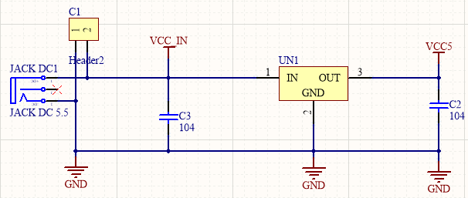

*Hình 2-1: Sơ đồ nguyên lý khối nguồn.*

Mạch sử dụng nguồn điện 12V được cấp qua jack DC 5.5 và qua mạch ổn áp 5V để cấp cho mạch điều khiển và cảm biến.

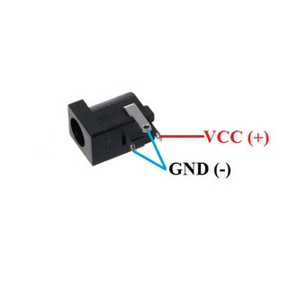

*Hình 2-2: Jack DC 5.5.*

IC chính được sử dụng để ổn áp mạch 5V là LM7805.

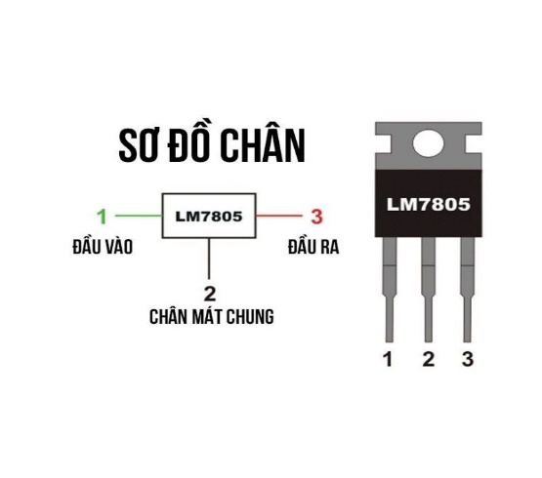

*Hình 2-3: IC LM7805.*

Tụ C3 được them vào để lọc nguồn đầu và cải thiện nguồn nếu LM7805 nằm cách bộ lọc của nguồn cung cấp một khoảng cách đáng kể.

Tụ C2 giúp bộ ổn áp nguồn cải thiện được ổn định và phản ứng nhất thời.

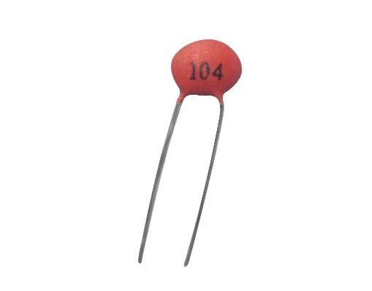

*Hình 2-4: Tụ gốm 104.*

**2.1.2. Khối cách ly nguồn**

Mạch sử dụng IC B0505S để cách lý nguồn của khối nguồn nhằm tránh bị nhiễu khi đo dòng điện, điện áp của thiết bị đo.

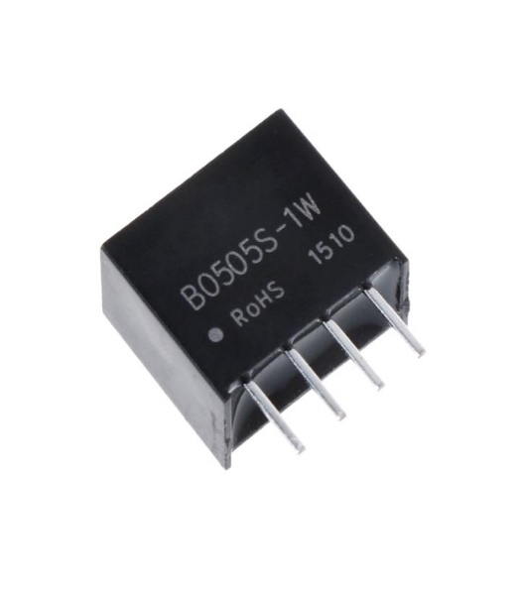

*Hình 2-5: Module chuyển đổi nguồn B0505S.*

IC cách ly nguồn B0505S được thiết kế cho ứng dụng yêu cầu đầu ra cách ly khỏi hệ thống điện, giúp giảm tối đa nhiễu từ các nguồn điện khác như dòng ngược, điện áp ngược gây ra.

Một số đặc điểm chính của B0505S:

* Hiệu quả lên tới 80%
* Sử dụng chuẩn đóng gói SIP/DIP
* Nhiệt độ hoạt động: -40°C ~ +85°C

|  |  |  |
| --- | --- | --- |
| Đầu vào | Đầu ra | |
| Điện áp đầu vào  4.5V – 5V | Điện áp đầu ra | 5.0 ±0.2V |
| Dòng điện | 20mV –200mV |

**2.1.3. Khối xử lý trung tâm**

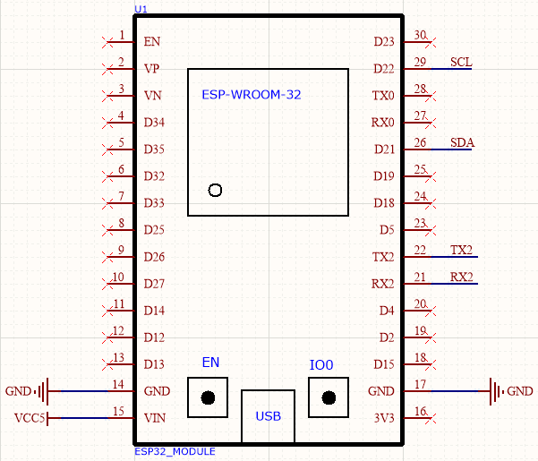

*Hình 2-6: Sơ đồ nguyên lý module ESP-WROOM-32.*

Khối xử lý trung tâm gồm có 1 vi xử lý chính là ESP-WROOM-32. ESP-WROOM-32 được sử dụng trong mạch ở dạng kit cắm có tên là ESP32 Devkit V1.

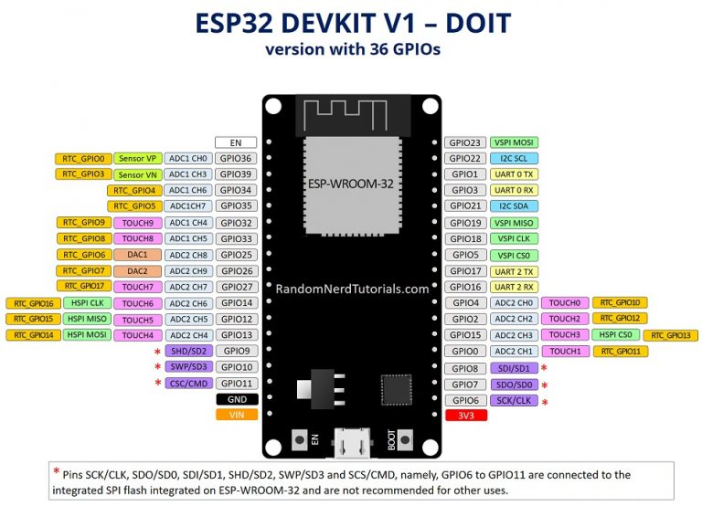

*Hình 2-7: ESP32 Devkit V1.*

ESP32 là một trong các loại vi điều khiển trên thị trường có giá rẻ, năng lượng thấp có hỗ trợ WiFi và Bluetooth chế độ kép. Dòng ESP32 sử dụng bộ vi xử lý Tensilica Xtensa LX6 ở cả hai biến thể lõi kép và lõi đơn, và bao gồm các công tắc antenna tích hợp, RF balun, bộ khuếch đại công suất, bộ khuếch đại thu nhiễu thấp, bộ lọc và module quản lý năng lượng.

ESP32 được chế tạo và phát triển bởi Espressif Systems, một công ty Trung Quốc có trụ sở tại Thượng Hải, và được sản xuất bởi TSMC bằng cách sử dụng công nghệ 40 nm. ESP32 là sản phẩm kế thừa từ vi điều khiển ESP8266. Các tính năng của ESP32 bao gồm:

*Bộ xử lý:*

CPU: Bộ vi xử lý Xtensa lõi kép (hoặc lõi đơn) 32-bit LX6, hoạt động ở tần số 240 MHz (160 MHz cho ESP32-S0WD và ESP32-U4WDH) và hoạt động ở tối đa 600 MIPS (200 MIPS với ESP32-S0WD/ESP32-U4WDH)

Bộ đồng xử lý (co-processor) công suất cực thấp (Ultra low power, viết tắt: ULP)

*Hệ thống xung nhịp: CPU Clock, RTC Clock và Audio PLL Clock*

*Bộ nhớ nội:*

448 KB bộ nhớ ROM cho việc booting và các tính năng lõi

520 KB bộ nhớ SRAM trên chip cho dữ liệu và tập lệnh

*Kết nối không dây:*

Wi-Fi: 802.11 b/g/n

Bluetooth: v4.2 BR/EDR và BLE (chia sẻ sóng vô tuyến với Wi-Fi)

*34 GPIO vật lý với các ngoại vi*

ADC SAR 12 bit, 18 kênh

DAC 2 × 8-bit

Cảm biến cảm ứng (touch sensor) (GPIO cảm ứng điện dung)

3 SPI (SPI, HSPI và VSPI) hoạt động ở cả 2 chế độ master/slave. Module ESP32 hỗ trợ 4 ngoại vi SPI với SPI0 và SPI1 kết nối đến bộ nhớ flash của ESP32 còn SPI2 và SPI3 tương ứng với HSPI và VSPI.

2 I²S

2 I²C, hoạt động được ở cả chế độ master và slave, với chế độ Standard mode (100 Kbit/s) và Fast mode (400 Kbit/s). Hỗ trợ 2 chế độ định địa chỉ là 7-bit và 10-bit.Các GPIO đều có thể được dùng để triển khai I²C.

3 UART (UART0, UART1, UART2) với tốc độ lên đến 5 Mbps

SD/SDIO/CE-ATA/MMC/eMMC host controller

SDIO/SPI slave controller

Ethernet MAC interface cho DMA và IEEE 1588 Precision Time Protocol (tạm dịch: Giao thức thời gian chính xác IEEE 1588)

CAN bus 2.0

Bộ điều khiển hồng ngoại từ xa (TX/RX, lên đến 8 kênh)

PWM cho điều khiển động cơ

LED PWM (lên đến 16 kênh)

Cảm biến hiệu ứng Hall

Bộ tiền khuếch đại analog công suất cực thấp (Ultra low power analog pre-amplifier)

*Bảo mật:*

Hỗ trợ tất cả các tính năng bảo mật chuẩn IEEE 802.11, bao gồm WFA, WPA/WPA2 và WAPI.

Secure boot (tạm dịch: khởi động an toàn)

Mã hóa flash

1024-bit OTP, lên đến 768-bit cho khách hàng

Tăng tốc mã hóa phần cứng: AES, SHA-2, RSA, elliptic curve cryptography (ECC, tạm dịch: mật mã đường cong ellip), trình tạo số ngẫu nhiên (random number generator)

*Quản lý năng lượng*

Bộ ổn áp nội với điện áp rơi thấp (internal low-dropout regulator)

Miền nguồn riêng (individual power domain) cho RTC

Dòng 5 μA cho chế độ deep sleep

Trở lại hoạt động từ ngắt GPIO, timer, đo ADC, ngắt với cảm ứng điện dung

**2.1.4. Khối TTL-RS485**

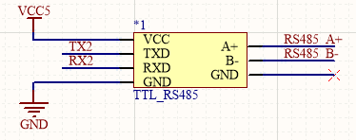

*Hình 2-8: Sơ đồ nguyên lý TTL-RS485.*

Mạch dung để chuyển đổi giao tiếp USART sang giao tiếp RS485 để cảm biến có thể chuyền dữ liệu được.

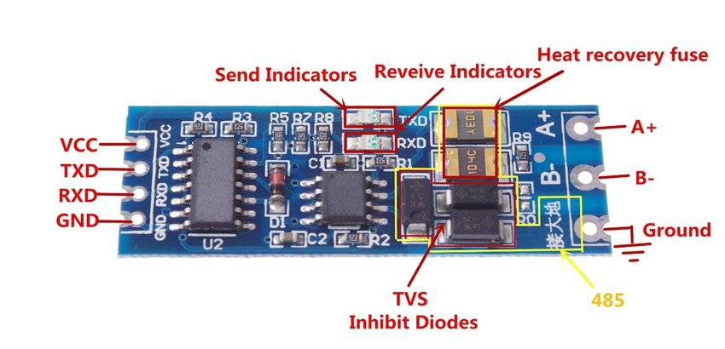

*Hình 2-9:Mạch chuyển giao tiếp UART sang RS485.*

Mạch chuyển giao tiếp UART TTL to RS485 V2 được thiết kế với khả năng chống nhiễu cao, tích hợp các bộ đệm, Cầu chì tự phục hồi, Diod chống nhiễu giúp hệ thống chạy ổn định, an toàn hơn và không làm cháy board điều khiển trung tâm. Phần chân giao tiếp RS485 trên mạch có chân Mass, nếu hệ thống có đường đây mass tiếp đất thì có thể sử dụng để nối vào chân Mass này giúp tăng khả năng chống nhiễu và chống  sét.  
  
Mạch hỗ trợ kết nối nhiều điểm RS485 trên đường Bus, mạch được thiết kế để các điểm có thể nối "nóng" mà không sợ hiện tượng module bị chết khi chưa ngắt đường truyền tổng.  
  
Thông số kỹ thuật:

* Điện áp hoạt động: 3 - 5VDC.
* Điện áp giao tiếp TTL: 3 - 5VDC.
* Khoảng cách truyền RS485 có thể lên đến 1km (khuyến nghị sử dụng dưới 800m và dây bus chuyên dụng cho RS485).
* Chuẩn chân cắm TTL 2.54mm.
* Có đèn led thông báo trạng thái truyền nhận RX và TX.

**2.1.5. Khối cảm biến**

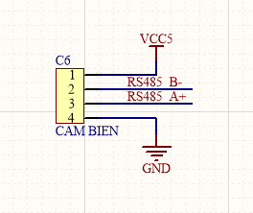

*Hình 2-10: Sơ đồ nguyên lý cảm biến đo thiết bị điện.*

Khối cảm biến sử dụng cảm biến PZEM-17 để đọc giá trị đo dòng điện, điện áp của thiết bị đo.

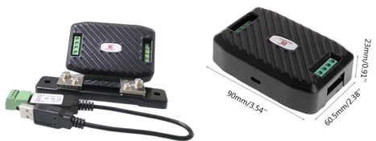

*Hình 2-11: Cảm biến PZEM-17.*

PZEM-17 là một module được sản suất ra để đo điện áp một chiều và dòng điện một chiều. Việc đo dòng điện một chiều được thực hiện qua một điện trở có giá trị nhỏ được gọi là điện trở Shunt (Rshunt). Nó là một module của hãng Peacefair. Peacefair là một thương hiệu rất nổi tiếng của Trung Quốc với chất lượng tốt và giá cả chuyên về các sản phẩm đo lường. Ngoài đo dòng điện và điện áp một chiều, module này còn có thể đo năng lượng và điện năng tiêu thụ.

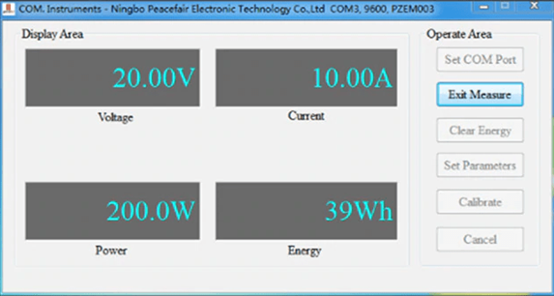

Hình 2‑12: Giao diện nhà sản suất cung cấp của PZEM-17

PZEM-17 không có màn hình hiển thị, vì vậy giá thành của nó rất rẻ. Nó được kết nối thông qua tầng RS485 và giao thức Modbus-RTU nhằm tương thích với tất cả các thiết bị công nghiệp.

Sử dụng phần mềm Modbus Poll hoặc phần mềm của hãng Peacefair cung cấp cùng với dây cable chuyển đổi từ RS485 sang USB, chúng ta có thể kiểm tra thử và hiệu chỉnh các giá trị của cảm biến.

**2.1.6. Khối hiển thị**

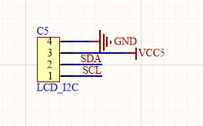

*Hình 2-13: Sơ đồ nguyên lý khối hiển thị.*

LCD có rất nhiều ưu điểm so với các dạng hiển thị khác: Nó có khả năng hiển thị kí tự đa dạng, trực quan dễ dàng đưa vào mạch ứng dụng theo nhiều giao thức giao tiếp khác nhau, tốn ít tài nguyên hệ thống và giá thành rẻ.

Cấu tạo:

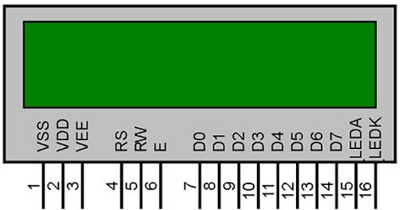

LCD 16x2 có 2 hàng, mỗi hàng 16 ký tự, trong 16 chân của LCD được chia làm 3 dạng tín hiệu như sau:

* Các chân cấp nguồn: Chân số 1 nối mass (0V), chân số 2 là VDD nối với nguồn 5V, chân số 3 dùng để chỉnh contrast thường nối với biến trở.
* Các chân điều khiển: Chân số 4 là chân RS dùng để điều khiển lựa chọn thanh ghi. Chân R/W dùng để điều khiển quá trình đọc và ghi. Chân E là chân cho phép dạng xung chốt.
* Các chân dữ liệu DB0 - DB7: Là chân từ số 7 đến 14 dùng để trao đổi dữ liệu giữa thiết bị điều khiển và LCD.
* Chân 15 nối nguồn +5V hoặc 4.2V nối với led, chân 16 nối GND.

Ứng dụng: LCD thường được sử dụng trong các mạch điện tử, hiển thị thời gian thực, giá trị, kết quả, hiệu ứng.

Module I2C chuyển đổi cho LCD1602:

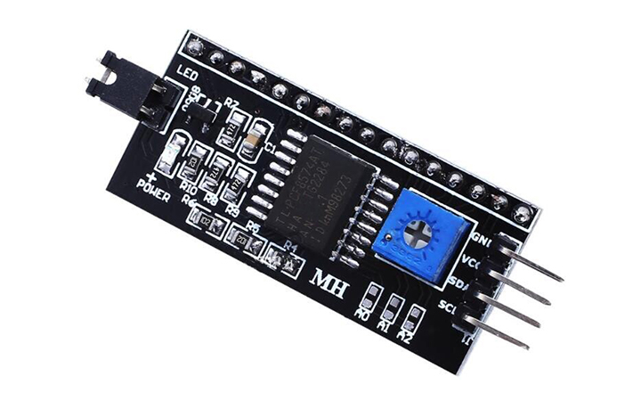

*Hình 2-14: Module I2C.*

Thông thường để sử dụng màn hình LCD cần kết nối nhiều chân (16 chân) để điều khiển. Để đơn giản hóa công việc thì sử dụng module I2C kết hợp với màn hình LCD khi đó ta chỉ cần 4 chân để kết nối

Thông số kỹ thuật:

* + Kích thước: 41,5 mm x 19 mm x 15,3 mm.
  + Trọng lượng: 5g.
  + Điện áp hoạt động: 2,5 – 6V.
  + Giao tiếp: I2C.
  + Jump chốt: Cung cấp điện cho LCD hoặc ngắt.
  + Biến trở xoay độ tương phản cho LCD.

**2.1.7. Sơ đồ nguyên lý toàn mạch**

**2.2. Xây dựng phần mềm**

**2.2.1. Xây dựng lưu đồ thuật toán**

**2.2.2. Phần mềm**

**2.3. Thiết kế phần cứng của hệ thống giám sát và thống kê dòng điện, điện áp DC.**

**2.4. Kết luận chương 2**

**CHƯƠNG 3: KẾT QUẢ THỰC NGHIỆM**

**3.1. Phân tích, giải thích kết quả thực nghiệm.**

**3.2. Phân tích tính năng và hiệu quả sử dụng của sản phẩm.**

**3.2.1. Phân tích tính năng và hiệu quả sử dụng của sản phẩm.**

**3.2.2. Phân tích tính ứng dụng, mức độ an toàn và tác động của sản phẩm thiết kế tới môi trường, kinh tế và xã hội.**

**3.3. Hướng dẫn sử dụng sản phẩm thiết kế.**

**CHƯƠNG 4: KẾT LUẬN VÀ HƯỚNG PHÁT TRIỂN CỦA ĐỀ TÀI**

**4.1. Ưu điểm và nhược điểm của sản phẩm**

**4.1.1. Ưu điểm.**

**4.1.2. Nhược điểm.**

**4.2. Hướng phát triển của đề tài.**

**TÀI LIỆU THAM KHẢO**

**PHỤ LỤC**